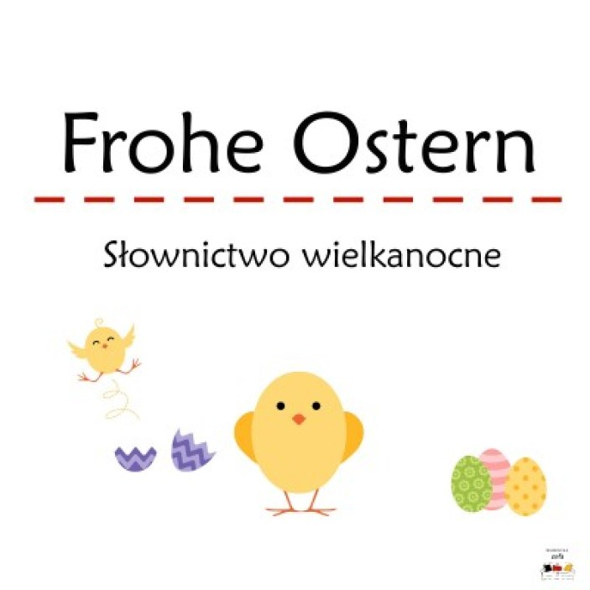

Thema : Ostern weltweit – Wielkanoc na świecie

Zadanie nr 1. Słownictwo wielkanocne-Przepisz lub wydrukuj słówka i wklej do zeszytu
das Ostern – Wielkanoc
feiern – świętować
die Karwoche – Wielki Tydzień
der Gründonnerstag – Wielki Czwartek
der Karfreitag – Wielki Piątek
der Ostersonntag – Niedziela Wielkanocna
der Karsamstag / der Ostersamstag – Wielka Sobota
der Ostermontag – Poniedziałek Wielkanocny
das Osterei – Pisanka, jajko wielkanocne
der Frühling – wiosna
das Osterspritzen – Śmigus Dyngus
mit Wasser begiessen – polewać wodą
Ostereier bemalen – malować pisanki
der Osterhase – zajączek wielkanocny
das Osterlamm – baranek wielkanocny
Familie besuchen – odwiedzać rodzinę
sich mit der Familie treffen – spotykać się z rodziną
der Osterkuchen – ciasto wielkanocne
der Kuchen – ciasto
das Ostermahl – posiłek wielkanocny
das Osterfrühstück – śniadanie wielkanocne
die Fastenzeit – post
die Auferstehung – zmartwychwstanie
geweihtes Ostermahl – święconka
die gesegneten Osterspeisen – święconka
die Osterspeisen – potrawy wielkanocne
der Korb – koszyk
die Speisen weihen – poświęcić potrawy
zur Kirche / in die Kirche gehen – iść do kościoła
zum Gottesdienst gehen – iść na mszę
Ostereier verstecken – chować jajka wielkanocne
Frohe Ostern – Wesołych Świąt Wielkiej Nocy
Zadanie nr 3- Napisz z wykorzystaniem podanego słownictwa, co robisz w czasie świąt Wielkanocnych (min 6 zdań)

Zadanie nr 3. Zapoznaj się z Idiomami. Przemyśl, czy są one dokładnie odzwierciedleniem polskich idiomów.
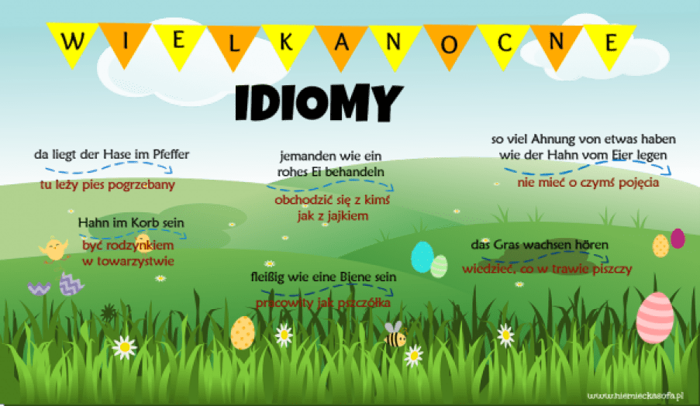

Zadanie nr 4. Posłuchaj piosenki, rozumiesz jej treść?
https://youtu.be/kshAhl-mWk8

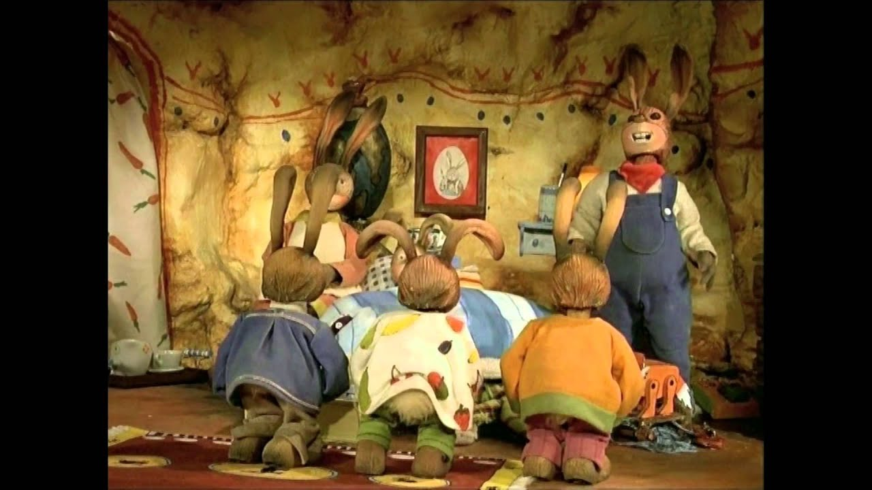

Dla chętnych:

https://www.chefkoch.de/magazin/artikel/2062,0/Chefkoch/Deutsche-Kueche-diese-Rezepte-sind-typisch-deutsch.html

https://www.dw.com/de/ostern/a-48271065
https://www.dw.com/de/ostern-im-deutschunterricht/a-18343667

Lekcja opracowana na podstawie materiałów udostępnionych w -Moja Niemiecka Sofa-Platforma edukacyjna dla osób, które chcą uczyć się języka niemieckiego oraz materiałów ministerialnych GOV.pl.

